Tilki Kitap Tanıtım Bülteni
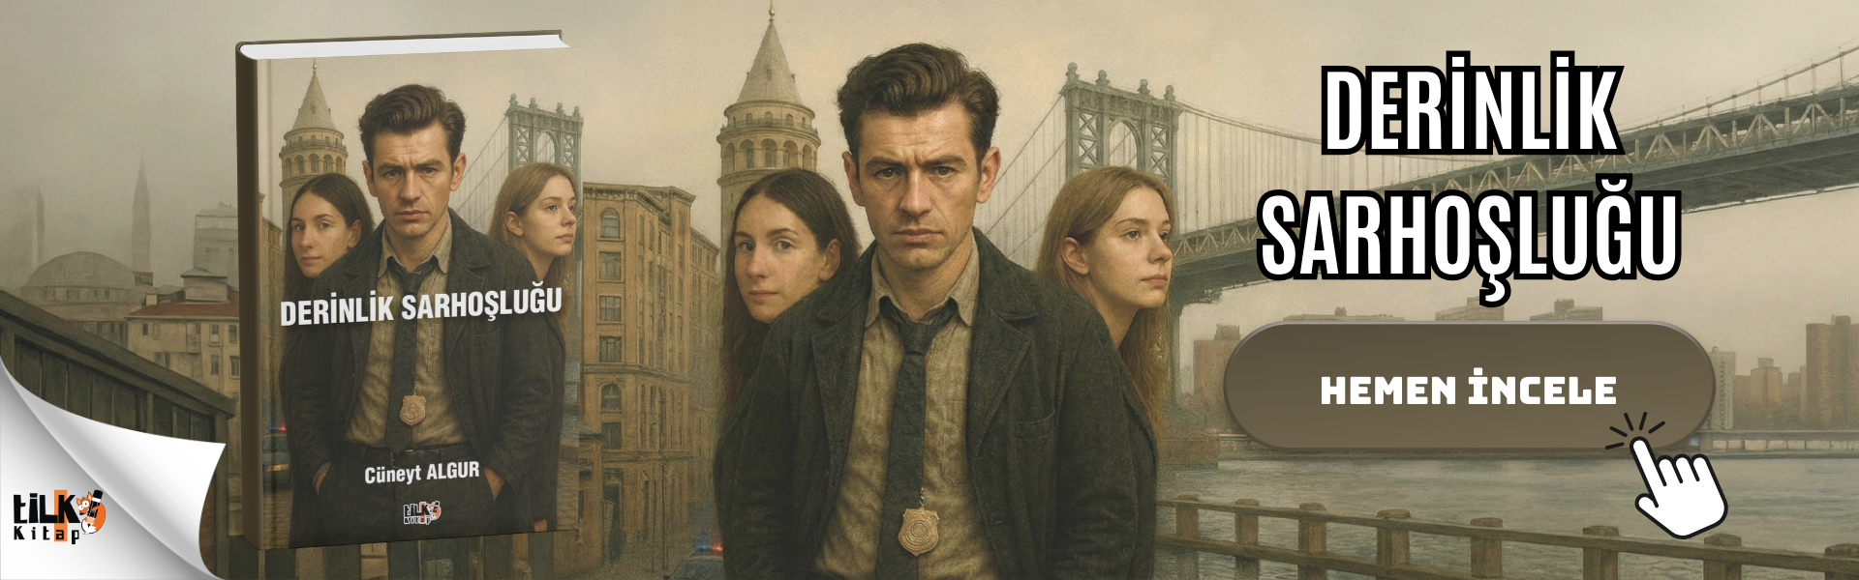 | Eser Adı: Tilkinin günlüğü  Yazar Adı: Benjamin AE  Alt Başlık: alt başlık  Üst Başlık: üst başlık  Cilt Bilgisi: Amerikan Cilt  Kitap Dili: Türkçe  Eser Tipi: Orjinal  İç Sayfa: Enso Siyah Beyaz 60 gr  Kapak: 1. Hamur Amerikan Cilt 240 gr  Selefon Türü: Mat Selefon  Basım Tarihi: 2020  Sayfa Sayısı: 0  Kitap Boyutları: 135 X 195 mm  ISBN No:  Etiket Fiyatı: 150,00 TL
Kitap Tanıtım Yazısı : (Arka Kapak)

aarka kapak yazısı vesaire
Kitabın detay sayfasına buradan ulaşabilirsiniz :
https://tilkikitap.com/kitaplar/kitap-baski-benj-tilkinin-gunlugu-1032.html
Tilki Kitap

